Informacje o Urzędzie Gminy Wągrowiec w języku łatwym do czytania (ETR – Easy To Read) | 
Urząd Gminy Wągrowiec jest przy ulicy Cysterskiej 22.
Urząd jest otwarty:  w poniedziałek od 7:30 do 16:30,  od wtorku do czwartku od 7:30 do 15:30,  w piątek od 7:30 do 14:30. | 
Więcej informacji znajdziesz na stronie internetowej gminy oraz w Biuletynie Informacji Publicznej. | 
Zadania
W urzędzie możesz wyrobić lub wymienić dowód osobisty.  Dowód osobisty to dokument z ważnymi informacjami  o Tobie. | 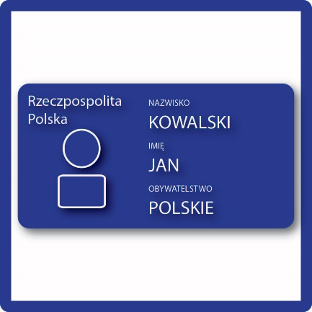
Urząd informuje, ile musisz zapłacić podatków.  Podatek to pieniądze dla gminy. | 
Pracownicy urzędu planują, gdzie na przykład wybudować dom. | 
Urząd zarządza gminą w trudnych sytuacjach, na przykład w czasie pożaru lub powodzi. | 
Urząd buduje i naprawia budynki w gminie. | 
Urząd buduje i naprawia gminne drogi. | 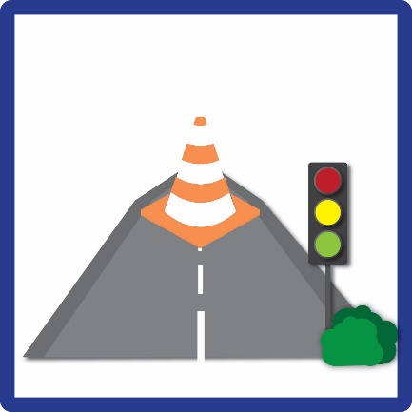
Urząd dba o przyrodę i porządek w gminie. | 
Urząd zajmuje się szkołami i przedszkolami w gminie. | 
Urząd planuje wybory.  Na przykład na wójta, burmistrza i prezydenta. | 
Urząd naprawia i dba o zabytki na terenie gminy. | 
Dostępność przestrzeni dla osób ze szczególnymi potrzebami
W biurze podawczym jest pętla indukcyjna.  Pętla indukcyjna pomaga lepiej słyszeć osobie z aparatem słuchowym. | 
Osoby niesłyszące mogą napisać pismo do urzędu i przynieść do siedziby lub wysłać pocztą na skrzynkę e - mail lub ePUAP. | 
W urzędzie jest tłumacz polskiego języka migowego online. Możesz skorzystać z tłumacza przez stronę internetową: https://tlumacz.migam.org/gmina-w%c4%85growiec | 
W urzędzie jest znacznik Totupoint.  Znacznik Totupoint to urządzenie,  które informuje cię, gdzie jesteś. | 
Do budynku prowadzą 2 wejścia ze schodami. | 
Przy 3 wejściu do budynku jest winda. | 
Na parterze budynku jest Biuro Podawcze.  Możesz załatwić tam wszystkie sprawy.  Pracownik może obsłużyć cię bez kolejki. | 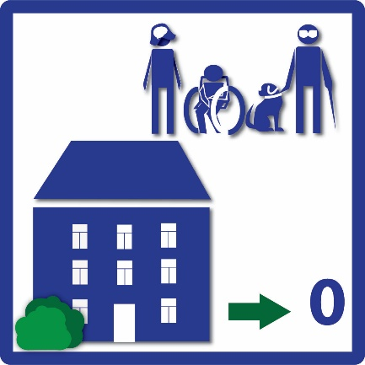
Pełnomocnik może pomóc ci przy załatwianiu sprawy w urzędzie. | 
Do urzędu możesz wejść z psem przewodnikiem. | 
Blisko urzędu jest miejsce parkingowe dla osób z niepełnosprawnością. | 
Kontakt
Zadzwonić:  67 26 80 800 | 
Wysłać e-mail:  wagrow@wokiss.pl | 
Wysłać pismo:
Urząd Gminy Wągrowiec
Ulica Cysterska 22
62-100 Wągrowiec
lub za pomocą elektronicznej skrzynki podawczej ePUAP na adres: 669x7mmiqp | 

